
「吹夢舞台2019」歌舞比賽
活動章程及報名表

活動目的： | - 展示智障人士的歌舞潛能，增進社會人士對智障人士的了解及對其才藝的肯定；  - 透過傷健組合參與歌舞比賽，促進健全人士與智障人士的合作，達至共融的目標。  - 向公眾推廣《殘疾人權利公約》的精神及其核心價值。
對象： | - 全港輕、中度智障人士及健全人士  - 必須由所屬機構/特殊學校提名參加
比賽項目： | - 歌唱比賽：獨唱組及合唱組  - 舞蹈比賽：舞蹈組  (*合唱組及舞蹈組可分:智障人士組合或智障及健全人士組合)
日期及時間： | 選拔賽 (*各組別首5名分數最高的參賽者可晉身總決賽)  日期：2019年9月28日 (星期六)  時間：上午10時至下午4時30分  地點：基督教中國佈道會聖道學校 (九龍油塘鯉魚門道60號)  歌唱組入圍者培訓 (*大會免費提供歌唱技巧培訓班給歌唱組入圍者)  日期：2019年10月13日至12月15日(星期六或日) (共6節) (暫定)  時間：上午10時至正午12時  地點：藍田(西)社區中心地下禮堂  「吹夢舞台2019」歌舞比賽 (總決賽)  日期：2020年1月5日 (星期日)  時間：下午2時至5時 (上午9時半開始進行綵排)  地點：基督教家庭服務中心總部大樓禮堂 (九龍觀塘翠屏道3號)  （舞台呎吋為約12米闊X 5米深）
獎項： | - 每組別設冠、亞、季軍各一名及參賽隊伍優秀獎  - 大會設「最佳共融組合獎」，以鼓勵智障人士與健全人士組隊參加合唱及舞蹈比賽。
參賽費用： | 全免
報名方法： | 參加機構 / 學校請填妥報名表格，寄回葵涌大窩口道15號大窩口社區中心地下或傳真至2428 4877；亦可於網上下載報名表格或親臨本中心索取有關活動詳情。
參加者津貼： | 凡入圍的隊伍可於總決賽當天向本會申領500元服裝津貼
大會評審： | 由歌唱及舞蹈界專業人士擔任大會評審
表演器材： | 各參賽單位須自備表演之音樂、樂器及道具，大會只提供電子琴/鋼琴。如樂器及道具需要額外用電，請於報名表內註明。
截止報名日期： | 2019年9月13日(星期五)下午5時正
查詢： | 2428 6261 黃偉雄先生 / 2341 1837李善樂姑娘

「吹夢舞台2019」歌舞比賽
參賽規則

- 填寫報名表格時，請先詳細閱讀參賽細則。
- 獨唱組：只能由一名智障人士參加比賽。
- 合唱組：每隊參賽人數最少2人，上限為12人，參賽之健全人士數目不可多於智障人士。
- 舞蹈組：每隊參賽人數最少2人，上限為12人，參賽之健全人士數目不可多於智障人士。
- 每機構(服務單位)/學校在每組別中可派出的參賽隊伍數目如下：
- 獨唱組：最多五位參賽者
- 合唱組：最多三隊
- 舞蹈組：最多兩隊
同一參加者可同時參與不同組別比賽，但每項比賽須獨立遞交一份報名表格。如有需要，請自行影印報名表格。
- 所有參賽隊伍需於5分鐘內完成參賽項目。
- 各參賽者須自備比賽之音樂、樂器及道具，有關歌曲的要求可參閱「參加者/團體需知」。
- 參賽者報名後，須於指定日期及時間到達指定地點進行選拔賽或總決賽，比賽時間由大會決定。
- 各參賽者、團體名稱及活動照片將可能被刊登於大會場刊、本會宣傳刊物及社交網站內。
- 如違反大會規則或虛報資料，大會有權取消參賽者資格。
- 以上活動章程及規則，大會將保留最終修訂之權利，參加者不得異議。

「吹夢舞台2019」歌舞比賽
參賽者/團體須知
各參賽者/團體請根據自己的參賽組別到比賽地點報到，大會將安排參賽隊伍的出場次序，參賽者需於比賽前十五分鐘到達參賽場地報到以作準備，逾時者將被取消參賽資格。
組別：獨唱組 及 合唱組
- 參賽者需於比賽當天帶備合適去人聲之歌曲(CD,DVD,MP3或WMV格式)以作參賽之用，碟面請註明參賽者/團體名稱及參賽歌曲名稱，於比賽當天交給負責職員。建議參賽者帶備後備音樂光碟。比賽完成後請參賽者到接待處取回光碟。
- 大會不提供熒幕及歌曲字幕。
- 大會只提供電子琴(初賽)/鋼琴(總決賽)，其他樂器由參加者自備，如樂器須要額外電源，請於報名表註明。
- 獨唱組及合唱組評分標準為：
技巧(40%)：指歌曲的流暢度，旋律難度及演唱技巧，演唱方式與感情的詮釋
音色(30%)：指聲音的渾厚度，音調，音質
台風(20%)：指演唱時的形象及情感的表現
難度(10%)：指咬字，發音，節拍，節奏
組別：舞蹈組
- 參賽者需於比賽當天帶備合適音樂(CD,DVD,MP3或WMV格式)以作參賽之用，碟面請註明參賽者/團體名稱及參賽歌曲名稱，於比賽當天交給負責職員。建議參賽者帶備後備音樂光碟。比賽完成後請參賽者到接待處取回光碟。
- 參賽者請自備參賽所需物資。
- 舞蹈組評分標準為：
創意(30%)：表演形式、意念、道具配套
合作(20%)：團隊默契、互動性
韻律(10%)：節拍、音樂配合
視覺效果(15%)：服飾、表情、儀態
台風(25%)：獨特風格、步法、演繹效果

備註：
- 成功晉身總決賽者，可選擇有別於選拔賽的歌曲或舞蹈參賽，唯必須於總決賽前兩星期(2019年12月21日)前通知大會，並得到大會同意方可落實。
- 選拔賽當天會即場公佈賽果，每組最高分數的5隊參賽者稍後亦會由大會個別通知賽果及進入總決賽後的安排。
- 所有參賽者須留意在舞台演出的安全，如因個人疏忽而引致的損傷，大會概不負責。
- 所有賽果大會擁有最終決定權。

選拔賽舉行場地
聖道學校交通指示圖

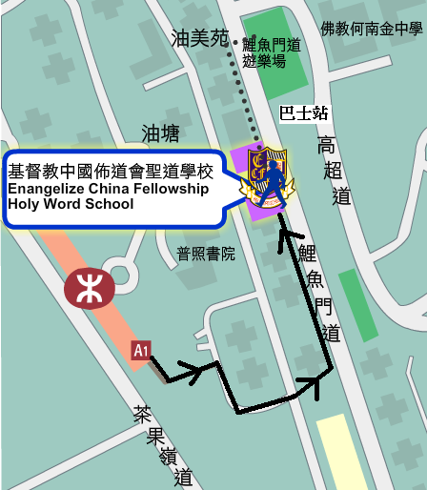

交通：
港鐵：於油塘站A1出口，上電梯後穿過屋邨及商場，再沿鯉魚門道向油美苑方向直行便到達。

巴士：
九巴14B,14C, 216M, 603, 259D, 62X

專線小巴：
24, 63M, 76B, 108M

歌唱組入圍者培訓場地
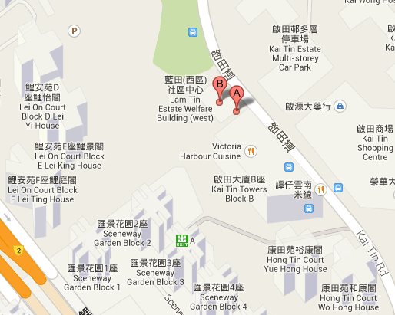
藍田(西)社區中心場地圖

交通：

港鐵：
藍田港鐵站A出口

九巴：
15, 15A, 277X, 38, 215X, 216M

綠色小巴：
76B號

總決賽舉行場地
基督教家庭服務中心總部大樓禮堂
(舞台呎吋為約12米闊X 5米深)

(九龍觀塘翠屏道3號)

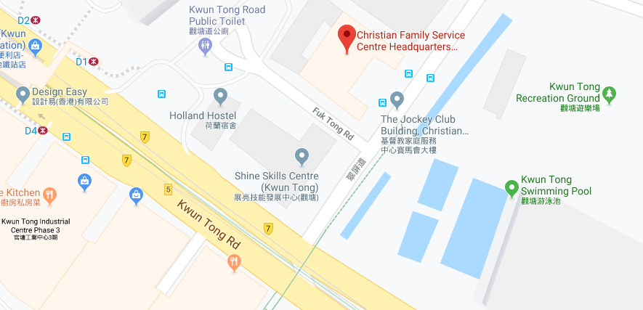

交通：
港鐵：觀塘港鐵站D1出口

巴士：
11B, 11C, 13M, 14, 14B, 14C, 15, 15A, 16, 16M, 38, 42C, 70X, 89, 89X, 89C, 93K, 98A, 606, 601, 601P, 606P, 619, 619P, N619, 641, A22, N29, R22

綠色專線小巴：47, 59
紅色小巴：16

「吹夢舞台2019」歌舞比賽

編號：______________
(由大會填寫)
報名表格

(參賽者可同時參與不同組別比賽，但每項比賽須獨立遞交一份表格以便大會分類)
□ 獨唱組
參賽者姓名： |  |  |  | 年齡： |  |  |  |  |  | 性別*： |  |  | 男 / 女 | 聯絡電話：
參賽歌曲名稱： |  |  |  |  |  |  | 歌曲所需時間： |  |  |  |  |  | (不多於5分鐘)
所用樂器： | (如有) |  |  |  |  |  |  |  |  |  |  |  | 是否需要電源*：是 / 否
參賽者智能程度*：輕度 / 中度 / 自閉症 / 唐氏綜合症 / 其他:________________________________(可選多項)
□ 合唱組 (如參賽者為兩名以上，必須填妥後頁補充資料表格) 每隊參賽人數上限為12人
參賽者姓名： |  |  |  | 年齡： |  |  |  |  |  | 性別*： |  |  | 男 / 女 | 聯絡電話：
健全人士姓名： |  |  |  |  |  |  |  |  | 性別*： |  |  | 男 / 女 |  | 聯絡電話：
組合名稱： | (必須填寫) |  |  |  |  |  | 人數： 名智障人士 名健全人士
參賽歌曲名稱： |  |  |  |  |  |  | 歌曲所需時間： |  |  |  |  |  | (不多於5分鐘)
所用樂器： | (如有) |  |  |  |  |  |  |  |  |  |  |  | 是否需要電源*：是 / 否
參賽者智能程度*：輕度 / 中度 / 自閉症 / 唐氏綜合症 / 其他:________________________________(可選多項)
□ 舞蹈組 (如參賽者為兩名或以上，必須填妥後頁補充資料表格) 每隊參賽人數上限為12人
參賽者姓名： |  |  | 年齡： |  |  |  |  |  | 性別*： |  |  | 男 / 女 |  | 聯絡電話：
健全人士姓名： |  |  |  |  |  |  |  |  | 性別*： |  |  | 男 / 女 |  | 聯絡電話：
組合名稱： | (如有) 人數： 名智障人士 名健全人士
參賽舞蹈名稱： |  |  |  |  |  |  | 舞蹈所需時間： |  |  |  | (不多於5分鐘)
參賽者智能程度*：輕度 / 中度 / 自閉症 / 唐氏綜合症 / 其他:________________________________(可選多項)
提名人資料： (此欄必須填寫)
機構/團體/學校名稱：
通訊地址：
聯絡職員： |  |  |  |  |  |  |  |  |  |  |  |  |  |  | 電話：
手提電話： |  |  |  |  | 電郵： |  |  |  |  |  |  |  |  |  | 傳真：
(*請刪去不適用者)
聲明
- 本人/機構謹此聲明提名表格所填寫的資料真確無訛。
- 本人/機構願意遵守大會所定之比賽規則及參賽者/團體須知內所提及的一切注意事項。
- 本人/機構同意大會將參賽者的個人姓名及活動照片刊登在大會場刊、宣傳物品及會方的社交網站內。
機構 / 學校印鑑：
活動聯絡人姓名：______________________________
活動聯絡人職位：______________________________
活動聯絡人電話：____________________________________
團體負責人簽署：____________________________________
日期：________________________________________________

(請於2019年9月13日(星期五)下午5時正或之前郵寄或傳真至2428 4877)

「吹夢舞台2019」歌舞比賽報名表格

編號：______________
(由大會填寫)
補充資料

(供參與合唱組及舞蹈組機構/學校填寫)

(參賽者可同時參與不同組別比賽，但每項比賽須獨立遞交一份表格以便大會分類)
□ 參與合唱組：(參賽人數上限：12人)
□ 參與舞蹈組：(參賽人數上限：12人)
參賽者名單：
 | 智障人士姓名 | 性別 |  | 健全人士姓名 | 性別
1 |  |  | 1
2 |  |  | 2
3 |  |  | 3
4 |  |  | 4
5 |  |  | 5
6 |  |  | 6
7 |  |  | 7
8 |  |  | 8
9 |  |  | 9
10 |  |  | 10
11 |  |  | 11
12 |  |  | 12
*所有報名的智障人士將自動成為本會會員
*如表格不敷應用，可自行影印
聲明
- 本人/機構謹此聲明提名表格所填寫的資料真確無訛。
- 本人/機構願意遵守大會所定之比賽規則及參賽者/團體須知內所提及的一切注意事項。
- 本人/機構同意大會將參賽者的個人姓名及活動照片刊登在大會場刊、宣傳物品及會方的社交網站內。

機構 / 學校印鑑：
活動聯絡人姓名：______________________________
活動聯絡人職位：______________________________
活動聯絡人電話：____________________________________
團體負責人簽署：____________________________________
日期：________________________________________________

(請於2019年9月13日(星期五)下午5時正或之前郵寄或傳真至2428 4877)

